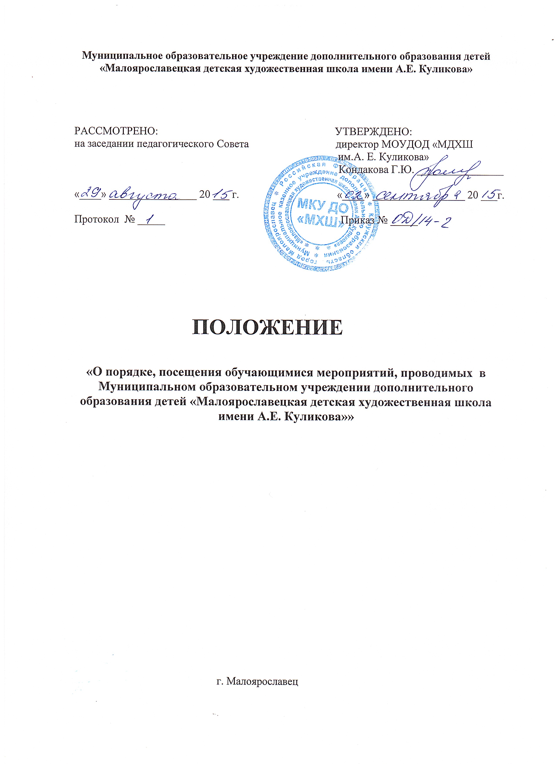

- 2 -

**1.Общие положения**

1.1.Данное «Положение о порядке посещения обучающимися мероприятий (далее - Положение), проводимых в МОУДОД «Малоярославецкая детская художественная школа им. А. Е. Куликова» (далее – учреждение) разработано на основании Закона РФ «Об образовании», Типового положения о дополнительном образовании детей, Устава учреждения.

1.2.Настоящее Положение устанавливает правила посещения обучающимся мероприятий, проводимых в учреждении, в том числе, предусмотренных образовательными программами учреждения, Планом творческой, методической, культурно просветит деятельности, локальными нормативными актами учреждения и призвано урегулировать возникшие вопросы, связанные с проведением плановых, внеурочных мероприятий, включая их планирование, подготовку, проведение, оценку результатов.

1.3. С целью обеспечения высокого качества дополнительного образования, его доступности, открытости, привлекательности для обучающихся, их родителей (законных представителей) и всего общества, духовно-нравственного развития, эстетического воспитания и художественного становления личности должны обеспечиваться созданием в учреждении комфортной, развивающей образовательной среды, включающей:

- организацию творческой деятельности обучающихся путем проведения творческих мероприятий (конкурсов, фестивалей, мастер-классов, олимпиад, концертов, творческих вечеров, выставок, театрализованных представлений, творческие встречи с художниками, участие в выездных пленэрах, и др.);

- организацию посещения обучающимися учреждений и организаций культуры (выставочных залов, театров, музеев и др.);

- организацию творческой и культурно-просветительской деятельности совместно с другими образовательными учреждениями, в том числе среднего профессионального и высшего профессионального образования, реализующими основные профессиональные образовательные программы в области изобразительного искусства;

- организацию и проведение внеурочных мероприятий (вечера, утренники, праздники, викторины, иные мероприятия).

- 3 -

**2.Планирование мероприятий в учреждении**

2.1.Указанные мероприятия включаются в общешкольный план работы учреждения, а План творческой, методической, культурно просветительской деятельности в соответствующие разделы, которые рассматриваются на педагогическом совета и утверждаются приказом директора учреждения.

2.2.Общешкольный план проводимых мероприятий готовится заместителем директора школы по УЧ при участии всех преподавателей, родителей (законных представителей) обучающихся, обсуждается на педсовете школы, после чего представляется директору на утверждение.

2.3.При включении в общешкольный план конкретного мероприятия, а также после его проведения, анализируя и оценивая это мероприятие, необходимо исходить из следующих показателей:

- целесообразность;

- отношение обучающихся, родителей (законных представителей), определяемое степенью их участия в подготовке и проведении мероприятия, их активностью;

- качество организации мероприятия, определяемое организационным уровнем, формами и методами проведения мероприятия, смета общих расходов;

- развивающая образовательная среда, обеспечивающая возможность духовно-нравственного развития, эстетического воспитания и художественного становления личности;

- выявление и развитие одаренных детей в области изобразительного искусства.

2.4.Товрческие мероприятия и культурно-просветительская деятельность осуществляется в счет времени, отведенного на внеаудиторную работу обучающихся.

2.5.Учреждение осуществляет сотрудничество в области творческой, методической и иной деятельности с учреждениями на Международном, всероссийском, региональном, областном уровне.

**3.Организация проведения мероприятий**

3.1.За месяц до проведения мероприятия составляется план проведения, сценарий мероприятия, утвержденный заместителем директора по УЧ, смета расходов, включающая следующие пункты: количество участников; ответственные преподаватели, роль каждого в проведении мероприятия; даты проведения; материальное обеспечение, система поощрения победителей, участников ит.д.

3.2.Директор учреждения каждое учебное полугодие заслушивает заместителя директора по УЧ по вопросу выполнения плана мероприятий и вносит в этот план необходимые коррективы.

- 4 -

3.3.При проведении мероприятия ответственный преподаватель несет ответственность за подготовку мероприятия, его организацию и проведение, отвечает за жизнь и здоровье обучающихся во время мероприятия, дисциплину и порядок.

3.4.Перед проведением мероприятия учреждение может объявлять правила поведения и проводить инструктаж.

3.5.При проведении выездных экскурсий, выездов в музеи, театры и т.д. ответственный преподаватель должен провести инструктаж по охране жизни и здоровья обучающихся с письменной росписью обучающихся, получивших инструктаж.

3.6.Перед выездом обучающихся не менее чем за 2 недели ответственный преподаватель уведомляет администрацию учреждения о планируемом мероприятии. На основе этого издается приказ по учреждению о выездном мероприятии, проводятся мероприятия по обеспечению безопасности проводимого мероприятия, решаются организационные вопросы по транспорту, финансированию и т.д.

**4.Обязанности обучающихся при посещении мероприятий**

4.1.Обучающиеся обязаны выполнять требования организаторов мероприятий по соблюдению норм и правил поведения во время мероприятия.

4.2.Учреждение может устанавливать возрастные ограничения на посещение мероприятия.

4.3.Обучающиеся могут во время мероприятий осуществлять фото и видеосъемку с разрешения учреждения. Учреждение может устанавливать запретна пользование мобильной связью во время мероприятия.

4.4.Обучающиеся имеют право использовать во время проведения мероприятий соответствующую атрибутику (плакаты, растяжки, футболки и т.д. с символикой мероприятия и учреждения).

4.5.Обучающимся допускается приводить на мероприятия посторонних лиц при условии уведомления представителя учреждения, ответственного за проведение мероприятия.

4.6.Родителям (законным представителям) обучающихся разрешается посещать все массовые мероприятия учреждения, принимать соответствующее участие в мероприятиях.